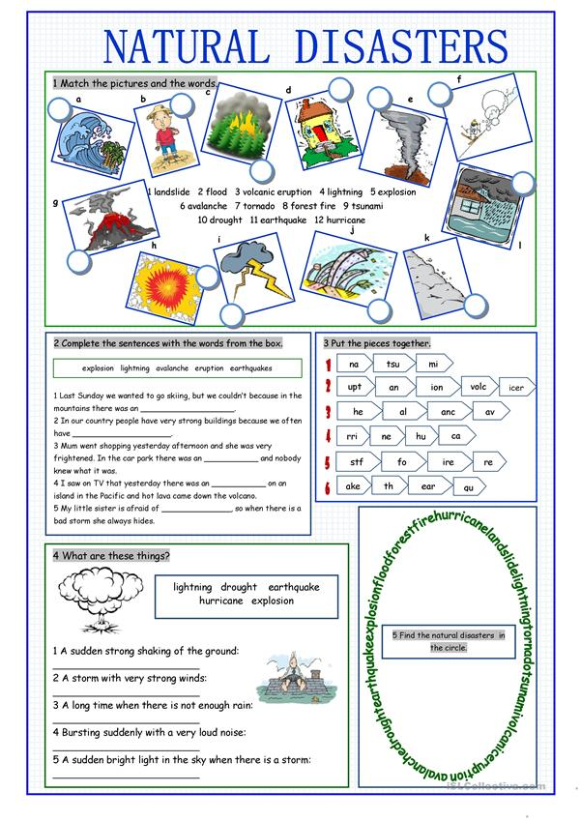

N’OUBLIE PAS DE REVISER LES VERBES IRREGULIERS !!!!